2.Результат педагогической деятельности.
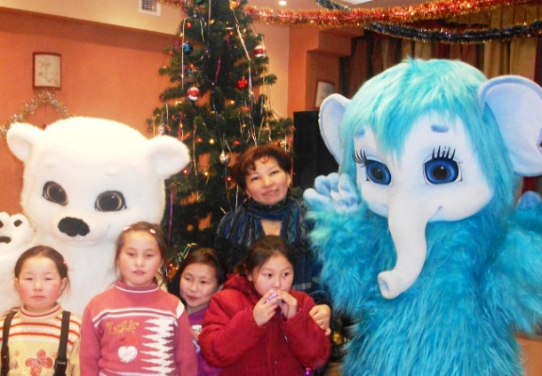
На момент аттестации являюсь старшим воспитателем 1 младшей группы, в которой
проживают дети 1-4 классов 7 – 12 лет. Ежегодно в нашу группу приходят воспитанники из предшкольных классов. Переходный адаптационный период необходим воспитанникам 1 классов, ведь они попадают в новые условия жизни. Необходимость адаптации возникает в связи с кардинальной сменой деятельности человека и его социального окружения.
Чтобы первоклассники привыкли к жизни в нашей группе, познакомились с воспитанниками других классов, совместно с психологом, проводится цикл развивающих занятий, тренингов, упражнений, игр на сплочение и развитие коммуникативных навыков, установление дружеских отношений, теплого комфорта в интернате. В группе сложился хороший нравственно–психологический климат. Во взаимоотношениях между детьми и взрослыми присутствует тактичность, вежливость, внимательное и уважительное отношение друг к другу. Специфика интерната такова, что контингент воспитанников постоянно меняется, но, благодаря традициям семьи, и определенным приемам по формированию коммуникативной компетенции, вновь прибывшие дети легче адаптируются, быстрее принимают установленные в группе правила и нормы, активнее участвуют в традиционных мероприятиях. Сравнивая данные исследований уровня воспитанности воспитанников группы за период 2011-2014 учебный год можно сказать, что по шкалам (коллективизм, трудолюбие, честность, патриотизм) ценностно-смысловой составляющей личности произошло повышение показателей.
Воспитательная среда в интернате–это та действительность, которая окружает ребёнка на протяжении всего времени проживания, из которой он черпает знания об отношениях. Первый, кто подает пример – воспитатель. Поэтому принципы должны творчески применяться во взаимоотношениях воспитателя и воспитанника на основе сотрудничества и сотворчества. Умение принимать и любить себя, в то же время уважать действия и точку зрения другого, умение увидеть в себе и другом уникальную и самоценную личность – основа, на которой формируется благополучная с точки зрения социальной адаптированности личность, формируются нравственные качества воспитанника интерната.

Приложение к разделу 2.
1.Справка педагога- психолога о прохождении периода адаптации детей в интернате.
2 Справка педагога- психолога о психологическом исследовании межличностных отношений.
3. Справка педагога- психолога об исследовании мотивации обучения
4. Справка педагога- психолога об уровне воспитанности воспитанников школы-интерната.

